平成29年度VLEDデータ運用検討分科会
資料3
取りまとめ案

1 給付金情報のオープンデータフォーマット共通化に向けた調査

1．１ 給付金情報の概要
給付金制度とは、一定の条件を満たす住民に対して、申請に基き自治体より補助額を支給する制度である。本調査では、給付金には助成金・補助金・手当金なども含むこととする。給付金制度は、例えば子育て・医療・住まいに関する給付金が挙げられ、児童扶養手当、重度心身障害者医療費、住居確保給付金などが挙げられる。

1．2 給付金情報の公開状況
給付金情報は、多くの自治体がWebサイトなどで公開しているが、制度毎の個別ぺージにhtmlやPDFなどで公開している場合が多く、制度の一覧性がないなどの課題がある。

そのような中で、給付金情報を全庁で取りまとめ、csvファイル等で公開している自治体は、例えば下記の団体が挙げられる。
- 北海道室蘭市
- 静岡県浜松市
- 宮崎県日南市
- 福井県鯖江市 など

1．３ 給付金情報のフォーマット共通化の状況
多くの場合、自治体の給付金情報は項目などが揃っておらず、家計簿アプリを提供するZaim（※1）などは、人海戦術により全国1788の自治体のWebページを調べ、給付金情報を独自に整理し、サービス（家計簿アプリの利用者のプロフィールに応じて、受給可能性のある給付金を提示するサービス「わたしの給付金」）を提供している。

そのような中、オープンガバメント推進協議会（※2）では、参加自治体である室蘭市、日南市、浜松市とZaimが協議して給付金情報の共通フォーマットを作成し、2017年11月よりこのフォーマットを利用して給付金情報の公開を始めた。Zaimでは、これらの自治体の情報を取り込む仕組みを構築した。他に、オープンガバメント推進協議会の千葉市も公開準備中であり、また協議会には参加していない福井県鯖江市でこのフォーマットに他項目を追加する形で公開している。
オープンガバメント推進協議会のフォーマットと室蘭市の活用例（2018年2月22日現在）を別紙１に示す。このフォーマットは、多種多様な給付金がある中で、全ての制度に対応することが難しく、またデータ作成・更新の負担を抑えることから、最低限の項目のみとし、詳細はURLから各webサイトへ誘導することとしている。共通フォーマットの情報としては、住民に気付き（自分が給付対象かどうか）を与える点を重視しており、個人向けの給付金を対象としている。

※1：Zaimについて
- オンライン家計簿アプリ「Zaim」を提供。アプリでは家計簿機能だけでなく、「わたしの給付金」と題して、利用者のプロフィールや家計の状況から受けられる可能性がある給付金を自動で抽出するサービスを提供。
- 参考URL「家計簿Zaim 『わたしの給付金』と地方自治体の公式情報が連携」
https://blog.zaim.net/?p=3255

※2：オープンガバメント推進協議会について
- 「ビッグデータ・オープンデータの具体的活用策の検討及び活用推進」や「マイナンバー制度の利活用の推進」に資する取組みを行う自治体組織。様々な事業が立ち上がっており、各事業に希望自治体が参画する仕組みとなっている。シンポジウム実施やコンテストとの連携等も行っている。
- 千葉市を事務局として、武雄市、千葉市、奈良市、福岡市、三重県、室蘭市、大津市、弘前市、横須賀市、郡山市、日南市、浜松市が参加。
- 参考URL「千葉市：オープンガバメント推進協議会の取組み」
https://www.city.chiba.jp/somu/joho/kaikaku/bdodkyogikai-top.html

オープンガバメント推進協議会フォーマットと、VLEDデータ運用検討分科会に参加している4つの自治体（静岡市、福岡市、大阪市、掛川市）がWebページに公開している児童扶養手当、重度心身障害者医療費制度、住居確保給付金の項目を比較した。別紙2に示す。

他に、関連する取組みとして、内閣官房IT総合戦略室の「支援制度情報提供サービス」（※3）が挙げられる。このサービスでは、国や自治体が提供する支援制度情報の検索サービスを提供しており、その取組みの中で、支援制度全般に対する共通フォーマットを検討している。APIも提供しており、今後共通フォーマットに合わせる予定である。オープンガバメント推進協議会フォーマットに対して、支援制度情報提供サービスの検討フォーマットを比較した資料を別紙2に示す。

※3：支援制度情報提供サービスについて
- 国や自治体が提供する支援制度情報の検索サービスを提供
- 参考URL「支援制度情報提供サービス」
https://www.r-assistance.go.jp/

1．４ 給付金情報のフォーマット共通化に関するアンケート調査結果
VLED自治体会員向けに、給付金情報に関するアンケート調査を実施した。主に、民間サービスを通じた情報提供の必要性、オープンガバメント推進協議会フォーマットに対するご意見、共通フォーマットで公開する際の課題及び普及に必要な対策を聴取した。アンケート概要と調査結果を別紙3に示す。

1．５ 給付金情報の共通フォーマット普及拡大方策について
給付金情報については、オープンガバメント推進協議会フォーマットがあり、今後如何に拡大していくかが鍵となる。このフォーマットで給付金情報を公開する自治体が増えれば、Zaim以外にも活用する企業が増えることが見込まれる。
全国の自治体に普及させる方法としては、内閣官房の推奨データセットに追加することが考えられる。また、オープンガバメント推進協議会フォーマットも他の自治体等の意見を聞いて、バージョンアップしていくことが考えられる。

2 行政イベント情報のオープンデータフォーマット共通化に向けた調査

2．１ 行政イベント情報の概要
行政イベント情報は各自治体で公開が進んでおり、更新頻度が高くニーズが大きいデータである。庁内で取りまとめたイベント情報のほか、各部署にて個別に公開しているイベント情報もある。行政イベント情報の例として、観光イベント（通年イベント・季節イベント）、子育てイベントなどが挙げられる。

2．2 行政イベント情報の公開状況
行政イベント情報は庁内で取りまとめて公開している場合、各部署で個別に公開している場合ともに、各Webページでhtmlによる情報提供だけでなく、csvファイルなどの形式で公開していることも多い。
庁内で取りまとめ、csvファイルなどで公開している自治体の例を下記に示す。
- 大阪府大阪市
- 福島県会津若松市
- 栃木県小山市
- 愛知県豊橋市
- 福岡県久留米市
- 埼玉県（各市町村）
- 兵庫県神戸市 など

その他、静岡市では「しずみちinfo」（※）にてAPIによる大型イベント情報の提供を予定している。大型イベントが行われるエリアやポイントのほか、通行規制やリアルタイム開催状況などの情報提供を検討している。また、掛川市では、子育て情報Webサイト「かけっこ」にて、官民の子育てイベント情報を集約して公開している。約40団体からイベント情報を各自登録できる仕組みを構築している。

※：しずみちinfoについて
- 市内の災害や道路工事による通行止めなどの規制情報を地図上に表示するシステムであり、今後大型イベント情報に関する情報提供も予定している。
- 参考URL「静岡市道路通行規制情報 しずみちｉｎｆｏ」
https://shizuokashi-road.appspot.com/

各自治体による公開の他、日本観光振興協会では、全国の自治体より、イベント情報を含め観光情報を収集して統一フォーマットに整理し、1万件以上の観光イベント情報を扱っている。企業等に有償で提供しており、一部のデータは総務省公共クラウドにも提供している。

2．３ 行政イベント情報のフォーマット共通化の状況
行政イベント情報のフォーマット共通化に関する取り組みとして、以下のものがある。

（１）内閣官房IT総合戦略室による推奨データセット（ベータ版）
- オープンデータに取り組む自治体及び公開件数の増加等を目的として、データ流通環境整備検討会 オープンデータワーキンググループ 自治体サブワーキンググループにて協議し、全国自治体へ意見照会してフォーマットを作成。オープンデータに取り組み始める自治体の参考となるよう公開することが推奨されるデータセット、およびフォーマット標準例として、推奨データセット（ベータ版）を公開。
- 行政イベント情報の共通フォーマットとしてテーブル定義を提示し、今後更に普及を進める。別紙４にイベント情報のデータ項目定義書を示す。

（２）共通語彙基盤における公開ドラフトなど
- 共通語彙基盤では、社会全体において、システムで扱う用語や用語間の関係などを標準化することで、システム間の連携性を高める取組みを行っている。フォーマット共通化を検討する際には、各用語とその関係性を示す共通語彙基盤に沿うことが望ましい。
- 公開ドラフトとして、項目の統一化が望まれるデータに関して、データ項目一覧を公開。その一つとして、「イベントカレンダーに関する語彙の検討」「こども体験イベントに関するデータ項目の検討」を公開中。
- また、公開ドラフトとは別に「イベント実装モデル」として共通語彙基盤に対応したフォーマット（モデル）を作成中。当モデルの検討では、イベント情報を”事象”と捉えて整理を行っている。
- データ項目と構造が揃っていても、表記ルールがバラバラだと連携できないため、「行政データ連携標準（仮称）」を作成しており標準を提示する予定。

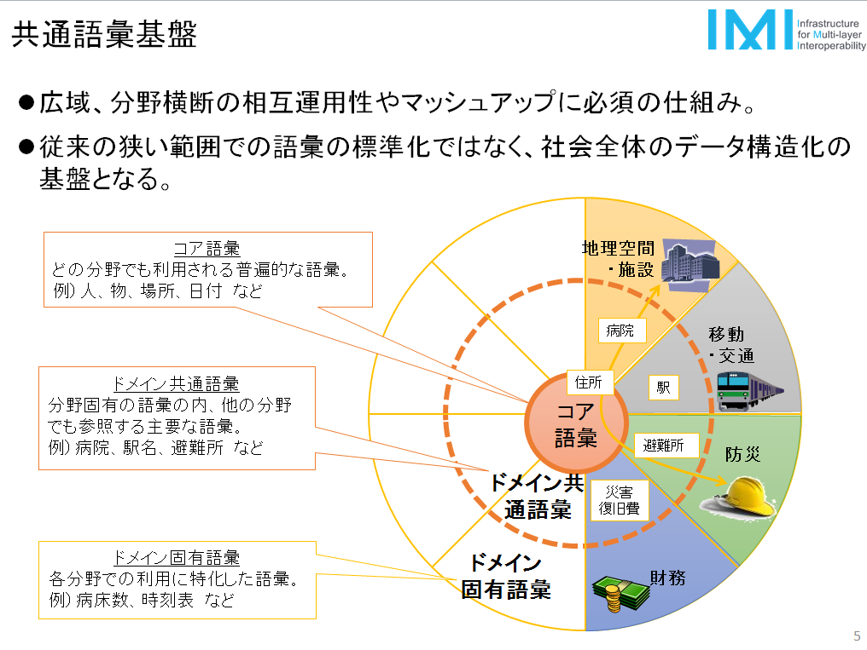
図 共通語彙基盤の概要
出所：平成28年度VLED第4回データ運用検討分科会
資料7「共通語彙基盤プレゼン資料」P.5
http://www.vled.or.jp/committee/utilization/managementreview/documents.php

（３）日本観光振興協会における統一フォーマット
- 日本観光振興協会では、1974年頃から観光情報とイベント情報を全国自治体から収集し、旅行代理店・旅行情報Webサイト・カーナビなどに有償で提供中。データ項目やカテゴリについて、新しい項目を追加したり使わない項目があったり、整理が必要な状況。４自治体（新潟県・長野県・大阪府・山口県）からDBの提供を受けているが、日観振フォーマット及び自治体間でデータ項目の整合が取れておらず、データ変換に労力を要している。
- 桜名所や花火大会など季節イベント情報については複数のフォーマットを用意し、同様に収集・整理し提供している。

（４）イベント情報活用コンソーシアムにおける検討
- 事務局のジョルテを中心として、イベント情報活用コンソーアム（2018年1月時点で20団体）を組成し、利活用視点からイベント情報の共通フォーマットの検討に着手している。プロジェクトチームを立上げて、具体的に必要なデータ項目について検討中。データフォーマット変換機能の必要性にも着目している。
- 2018年6月開催予定のCALCONNECTにて、カレンダー用データiCalendar（イベント情報も対象とする）の新たなフォーマットを提示することを検討中。

※：イベント情報活用コンソーシアムについて
- イベント情報の利活用促進を目的とし、活動の一環として、データ項目共通化の検討に着手。
- ジョルテを事務局として、日本観光振興協会、ジャパンショッピングツーリズム協会、明星大学（天野徹研究室）、情報スペース、パソナ、ミサワホーム総合研究所、KDDI、JR西日本コンサルタンツ、テレビ東京コミュニケーションズ、日本電気、パナソニック、岡山県、生駒市、静岡市、天理市、奈良町資料館などが参加。
※：ジョルテについて
- カレンダー＆システム手帳アプリ「ジョルテ」を提供。カレンダーアプリをデータプラットフォームにすることを目指し、イベントを含め各種データ（天気予報・ごみ収集・スポーツ試合・映画公開など）との連携を行っている。CALCONNECTに参画。

（５）BODIKにおける検討
- BODIK（※）と福岡県の共同で、県下の全自治体に対して、行政イベント情報のオープンデータ化に取り組む予定。県内自治体へのオープンデータ研修活動を通じ、行政イベント情報のオープンデータ化に前向きであることを確認しており、ジョルテカレンダーなどを一つの出口として推進することを検討中。
- また、BODIKでは標準フォーマット（共通語彙基盤に準拠）を作成し、LOD化（各項目間を結び付け構造化する仕組みを導入すること）することを検討している。下図は自治体の持つイベントデータ、施設データ、団体データに対して民間団体等からのデータを紐付けるイメージ図である。
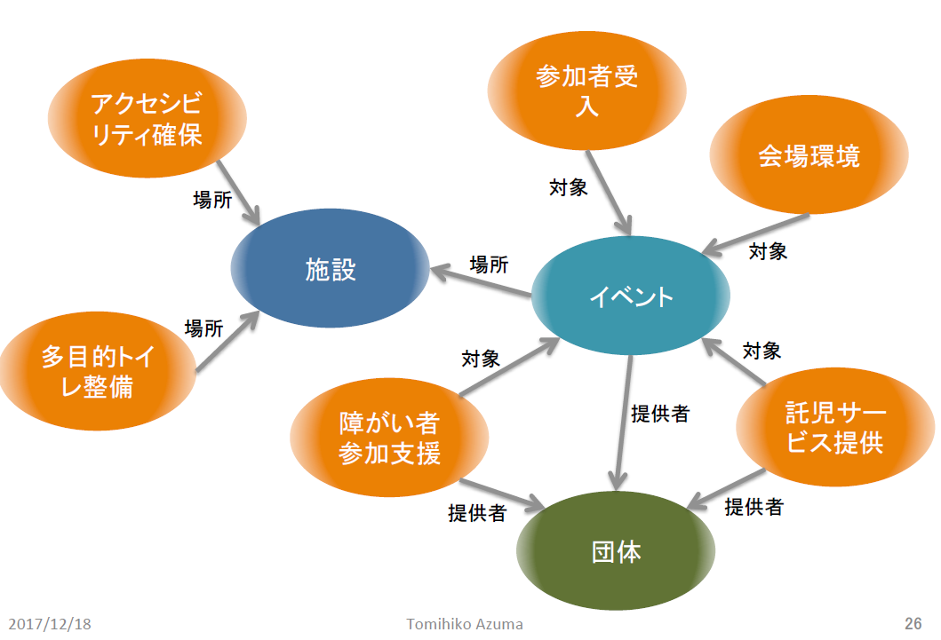

図 データ項目の関連性に関するイメージ図
出所：平成29年度VLED第1回データ運用検討分科会
資料８「BODIK資料」P.26
http://www.vled.or.jp/committee/utilization/managementreview/documents.php

※：BODIKについて
- 九州地域におけるオープンデータ＆ビッグデータに関わる人材育成、地域経済の活性化を目指し活動。
- オープンデータの公開・利活用に取り組んでおり、カタログサイトの無償クラウドサービス提供やセミナー研修などを行っている。九州オープンデータ推進会議（※）と連動して、データフォーマット共通化に取り組んでいる。
- 福岡市・福岡アジア都市研究所(URC)・九州先端科学技術研究所(ISIT)が中心となり、NECソリューションイノベータ九州支社、FPTジャパン、オリズンなど九州地域の民間企業が参加。
※：九州オープンデータ推進会議について
- BODIKから派生した自治体組織。共通フォーマットでのデータ公開、オープンデータカタログサイトの共同利用、オープンデータ取組み指針などテンプレート公開などを行っている。
- 九州先端科学技術研究所を事務局として、福岡県、北九州市、福岡市、久留米市が参加。

以上の各検討のうち、推奨データセット（ベータ版）、共通語彙基盤、日本観光振興協会、公共クラウドにおけるフォーマットを比較した資料を別紙5に示す。
また、推奨データセットフォーマットと5つの自治体（大阪市、会津若松市、小山市、豊橋市、久留米市）におけるデータ項目を比較した。

2．４ 行政イベント情報のフォーマット共通化に関するアンケート調査結果
VLED自治体会員向けに、行政イベント情報に関するアンケート調査を実施した。主に、行政イベント情報の公開状況及び課題、推奨データセット（ベータ版）に沿った公開予定と普及に必要な対策、必須公開項目案や個別項目セットに関する意見などを聴取した。アンケート概要と調査結果を別紙3に示す。

2．５ 行政イベント情報のフォーマット共通化の進め方について
（１）推奨データセット（ベータ版）による行政イベント情報公開の拡大
今後行政イベント情報をオープンデータとして公開する自治体は、推奨データセット（ベータ版）の項目に合わせることで、フォーマット共通化が推進される。

（２）APIによる提供
行政イベント情報は更新頻度が高いため、APIで提供することが望ましい。静岡市のしずみちinfoでは、道路通行規制情報に加えて大型イベント情報のAPI提供を始めている。また、内閣官房では、APIガイド（「API設計・運用実践ガイドブック」「APIテクニカルガイドブック」）を整備中である。これらを有効に活用して、APIによる提供を拡大することが考えられる。

（３）LODによる提供
例えば花火大会の場合は花火の本数、花見情報の場合は開花情報など、行政イベント情報はイベント種別によって提供する情報の項目が異なるため、全て共通化することは難しい。そこで、イベント概要や場所情報などの基本的な情報については、推奨データセット（ベータ版）の必須項目を用いつつ、イベント毎に異なる情報については、イベント種別によって項目を変えられるLODによる提供が考えられる。
今後は民間企業等も巻き込んで、官民による共通化を検討する場を設置することも考えられる。

